**Срок реализации:** до 15 декабря 2014 года

**Объём финансирования:** 1500000,00 рублей

**Наименование пункта статьи ФЗ**от 06.10. 2003 г. № 131-ФЗ «Об общих принципах организации местного самоуправления в Российской Федерации»: п.12 ч.1 ст.14 "Создание условий для организации досуга и обеспечения жителей поселения услугами организаций культуры"

**Фото:**

[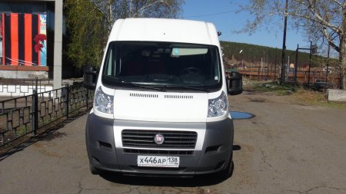](http://oek.su/uploads/posts/2015-05/1431506193_17.jpg)  
[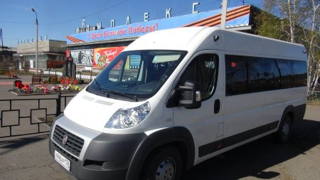](http://oek.su/uploads/posts/2015-05/1431506211_dsc.jpg)  
[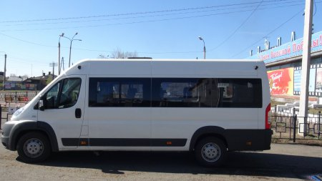](http://oek.su/uploads/posts/2015-05/1431506250_dsc01936.jpg)